《天天一击男》升星攻略
在《天天一击男中》，还有一种强力的提升英雄属性的方法，即英雄升星。在天天一击男中，英雄升星需要消耗升星胶囊和升星道具，对于还不知道要如何获取这两种升星材料的小伙伴我们一起来看看下面的天天一击男升星胶囊及升星道具获取途径吧。
天天一击男升星胶囊及升星道具获取途径
- 精英副本：在天天一击男最新开放的精英副本中我们通关副本可以获得升星胶囊和升星道具奖励，同时关卡宝箱也是可以获得升星胶囊和升星道具的奖励的。
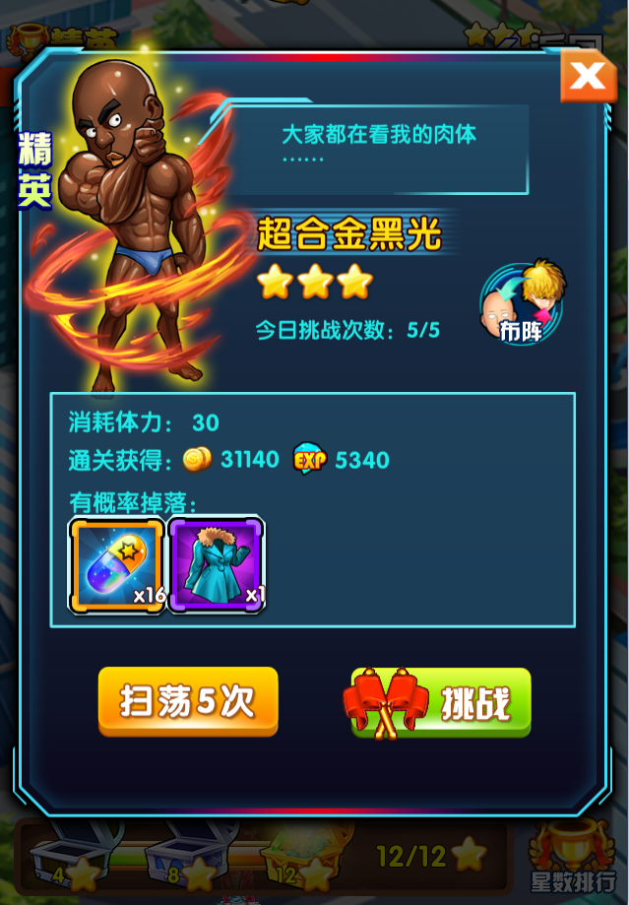
- 升星商店：升星商店是类似英雄商店的新系统，每次刷新同样需要20元宝或者刷新令，通过消耗星屑来购买，星屑需要通关精英副本来获取。
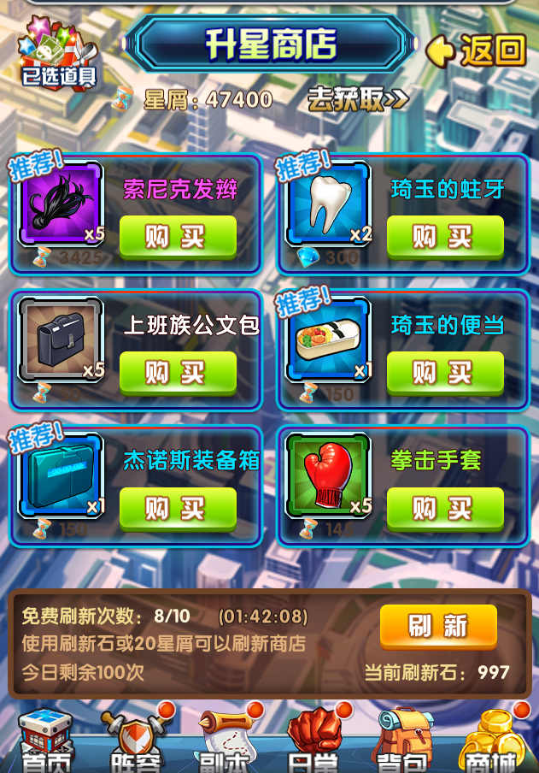

- 声望商店：竞技场玩法中的声望商店也是获取升星胶囊的重要途径，我们消耗一定的声望或者声望和进化石就可以兑换升星胶囊了。
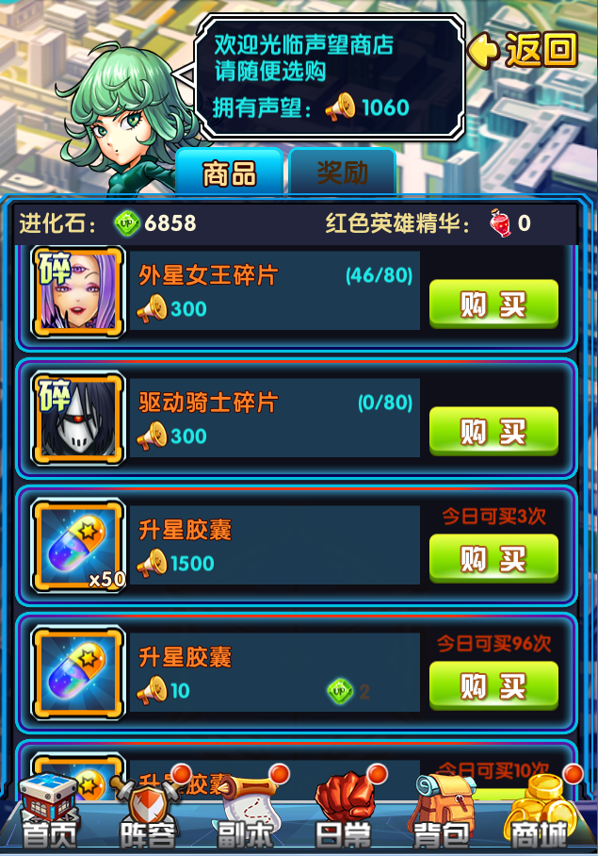
以上就是天天一击男升星胶囊及升星道具获取途径的全部介绍内容了，升星是我们提升英雄属性非常重要的一个途径，我们要学会合理的分配升星资源哦。

